新企业入网流程及备案操作说明

- 新企业入网流程

二、企业备案操作说明
说明：下列操作说明是新企业入网流程图中红色区域的具体操作步骤。
企业备案是指入网企业持企业法人卡按《海关进出口货物收发货人报关注册登记证书》（或者《海关报关企业报关注册登记证书》）、《对外贸易经营者备案登记表》（或者《外商投资企业批准证书》）证书内容在电子口岸系统的“数据备案”模块中向外经贸（商务局）申报企业备案信息的操作。

第一部分 准备工作
1.商务局颁发：《对外贸易经营者备案登记表》（内资）或《外商投资企业批准证书》（外资）。如企业未在商务局备案，本文档的外经贸界面无需录入。
2.主管海关（海关证盖章海关）企业管理科颁发：《海关进出口货物收发货人报关注册登记证书》（进出口企业专用）或《海关报关企业报关注册登记证书》（报关企业专用）或其他主管海关企管科开具的证明。

第二部分 网上申报工作操作说明

（一）打开网页并登录

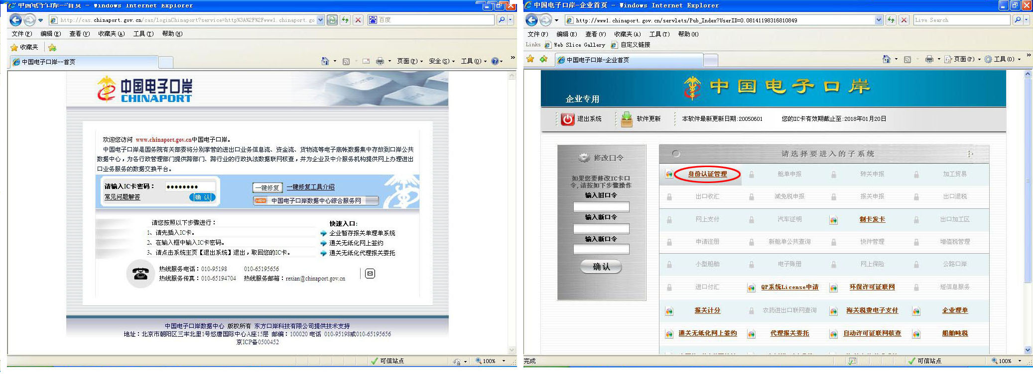
持法人卡登录电子口岸系统，在IE6/IE7/IE8浏览器中输入网址http://www1.chinaport.gov.cn，在进入页面填写正确的IC卡密码，登陆后就可看到中国电子口岸“身份认证管理”系统，点击“身份认证管理”。如图1.1所示：
图1.1

（二）进入数据备案模块

进入后点击“数据备案”模块，在“企业备案”项中的 “外经贸”栏目录入备案数据，如图1.2所示位置：

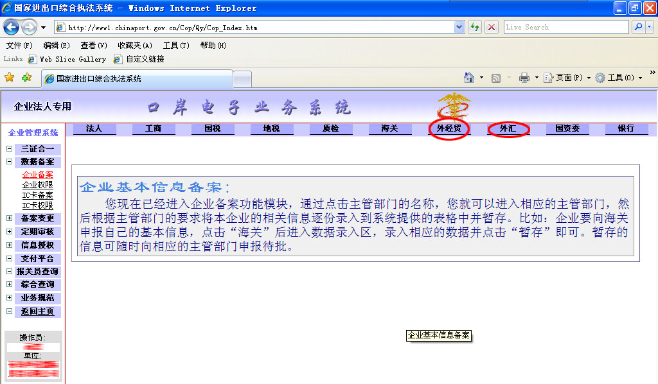

图1.2

（三）填报外经贸备案信息

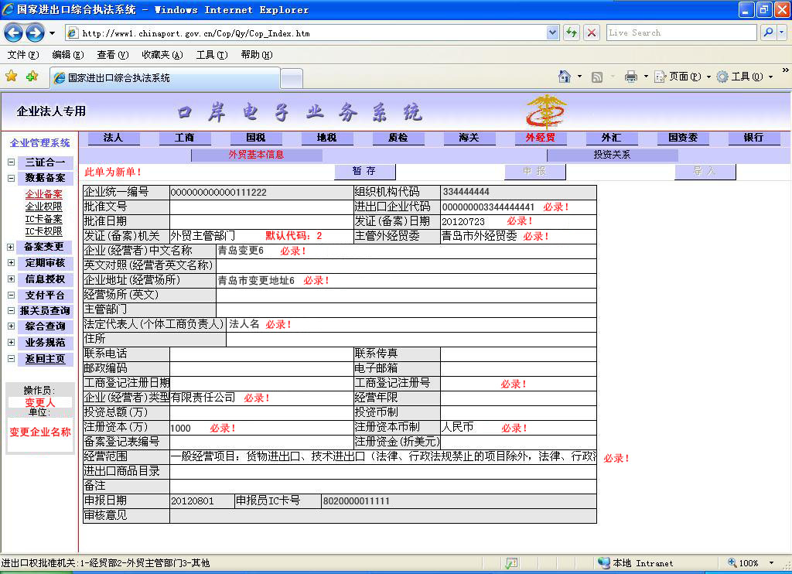
1.点击上方“外经贸”栏目，左上角红色字体显示“此单为新单”字样，可以正常进行信息录入。按《对外贸易经营者备案登记表》（或者《外商投资企业批准证书》）证书内容正确录入数据，如图2.1所示：
图2.1
填写规范：
（1）进出口企业代码：按《对外贸易经营者备案登记表》或者《外商投资企业批准证书》如实填写，《对外贸易经营者备案登记表》上的“进出口企业代码”应已变更为“统一社会信用代码”（《外资企业外商投资企业批准证书》除外）。
（2）发证日期：按照《对外贸易经营者备案登记表》或者《外商投资企业批准证书》右下方日期填写。
（3）发证（备案）机关：默认值填写为“2”。
（4）主管外经贸委：请填写到地市级商务局，代码表如下：
地区 | 外经委代码 | 地区 | 外经委代码
青岛 | 3702 | 威海 | 3710
日照 | 3711 | 临沂 | 3713
烟台 | 3706 | 荷泽 | 3729
济宁 | 3708 | 枣庄 | 3704
（5）如图2.1所示项目为必填项，须按现有证件如实填写。

2.信息填写完毕后，选择【暂存】、【申报】按钮，点击【确定】按钮完成申报。

提示：为防止在线操作信息丢失，操作停顿时请及时点击【暂存】操作。

(四)备案变更操作的注意事项

（1） 数据备案操作，企业自行录入信息错误，并且已经申报成功怎么处理？

答：企业直接联系申报信息错误的部门退单（审批不通过），然后，企业需持法人卡再次申报正确信息后，直接到对应的联审部门审核，不需要到制卡中心。

（2） 数据备案操作，企业自行录入信息错误，被联审部门退单怎么处理？

答：数据备案操作，企业如因申报信息问题被外经贸退单，企业需持法人卡再次申报正确信息后，直接到对应的商务局审核，不需要到制卡中心。

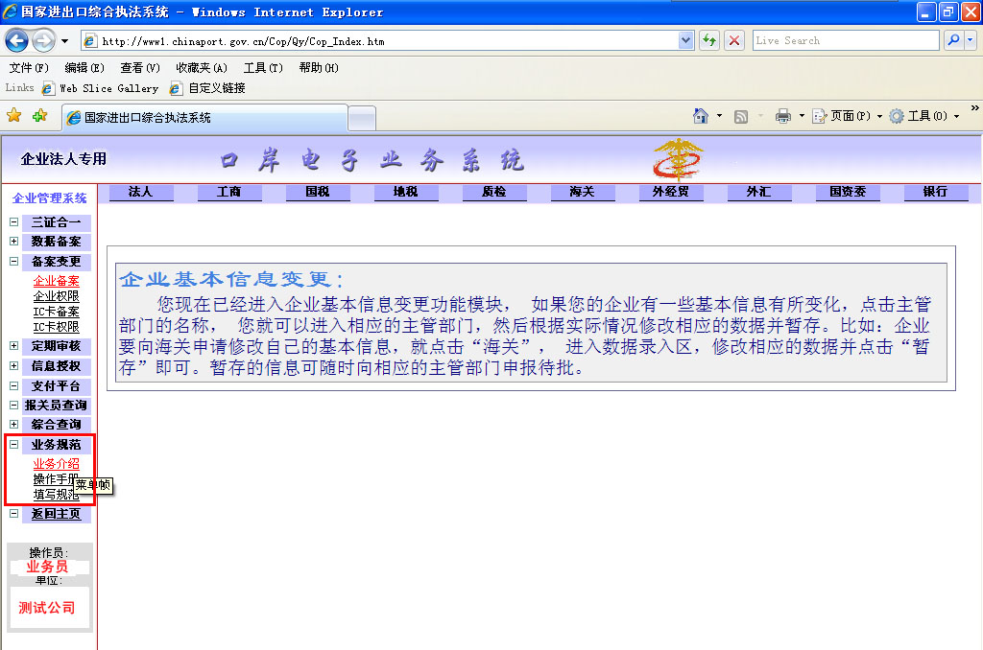
（3）企业法人卡的基本操作可插卡后在“业务规范”栏目中查询，图3.9所示。
图3.9
三、新企业入网常见问题
（一）青岛地区企业电子口岸卡审批归属地情况：
1.青岛地区企业质量技术监督局、工商局、国税局、商务局归属情况如下：
地址：青岛市行政审批大厅，五四广场斜对面,香港中路17号信息大厦2楼，市政府大楼东侧。
2.青岛地区企业“主管海关”归属情况如下：
- 企业注册地是胶州/胶南/黄岛/保税区/开发区的企业填写黄岛海关；
- 未加说明的填写大港海关(原《报关单位注册登记证书》下方的“注册海关”为流亭机场海关的城阳区和和高新区企业现隶属大港海关)

3.青岛地区企业“外汇管理局”归属情况如下：

①注册地是即墨/胶州/胶南/平度/莱西的企业请分别到即墨/胶州/胶南/平度/莱西市外汇管理局审批；

②注册地是黄岛/保税区/开发区的企业请到黄岛外汇管理局审批；

③未加说明的请到青岛市外汇管理局备案审批。
青岛市外汇管理局地址：延安三路208号（人民银行新楼）项目处。
（二）外经贸、外汇申报信息后，需主管商务局、外汇局审批，无前后审批顺序要求。
（三）青岛关区青岛以外地区企业联审部门归属情况，请根据下方《青岛关区各地制卡服务点联系方式》电话咨询相关事宜。
青岛关区各地制卡服务点联系方式
（烟台）制卡代理点联系电话 | 0535—6666323
（临沂）制卡代理点联系电话 | 0539—7015595
（日照）制卡代理点联系电话 | 0633—3317188
（威海）制卡代理点联系电话 | 0631—5241167
（荣成）制卡代理点联系电话 | 0631—7587626
（枣庄）制卡代理点联系电话 | 0632—3326023
（济宁）制卡代理点联系电话 | 0537—3208271
（菏泽）制卡代理点联系电话 | 0530—5576697
（青岛）制卡代理点联系电话 | 0532—82955188

